**Rapport projet Web Communication**





* Larpoud School

*Par :*

* *Le Bivic Loup*
* *Peltier Thomas*

Table des matières

Introduction : 2

Eléments CSS : 2

Sources externes : 2

Répartition du travail : 2

## Introduction :

Ceci est notre rapport suite au projet S106 de Web et de Communication réalisé pendant notre cursus à l’IUT informatique d’Orsay. Nous allons vous détailler ici le déroulement de notre projet qui s’est déroulée sur l’espace de 5 séances, ainsi que du travail supplémentaire réaliser en dehors de ces dernières. Les éléments CSS ainsi que d’autres détails concernant notre site vous serons aussi présenté.

## 

## Eléments CSS :



Logo du site :

Fichier Style.css :

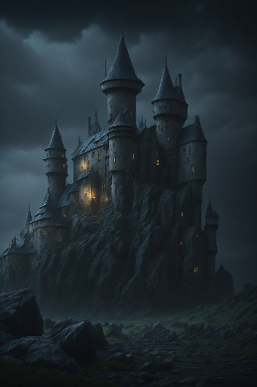



Image de fond : Image du Site :

Couleurs : solid black rgb(0,0,0)

#636363, rgb(99,99,99)

Fichier Footer.css :

Polices utilisées : Arial, Unbounded

Couleur : blanche, rgb(255,255,255)

Fichier Header.css :

Police utilisée : Unbounded

Couleurs : solid rgba(60, 60, 60, 0) 0.13e

#9D9C9C

Rgb(245,245,245)

Fichier Formation.html :

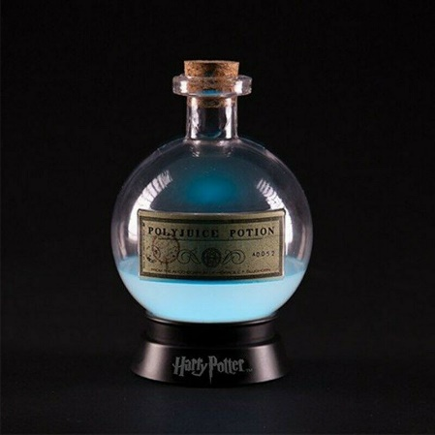

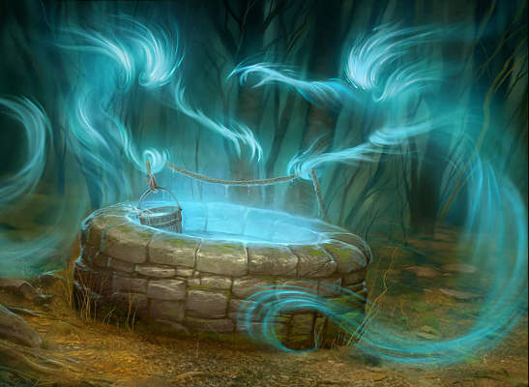

Images du tableau :

## Sources externes :

* Site footer : <https://www.wp2see.com/10-idees-de-footer-pour-votre-site-internet/>
* Site pour la syntaxe HTML : <https://css-tricks.com/snippets/css/a-guide-to-flexbox/>
* Site pour les images : <https://www.pinterest.fr/>
* Site pour les polices d’écriture : <https://www.dafont.com/fr/>
* Lien de la vidéo youtube : <https://www.youtube.com/embed/M8ApyJqnME0?si=jRDyk-gyzsOYDRT>
* ChatGpt : https://chat.openai.com

## 

## Compte rendu de validation :

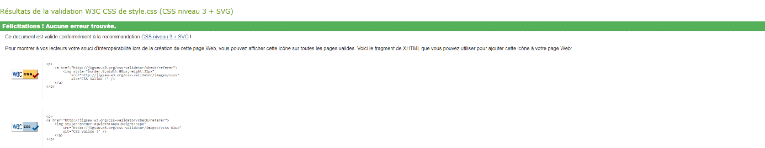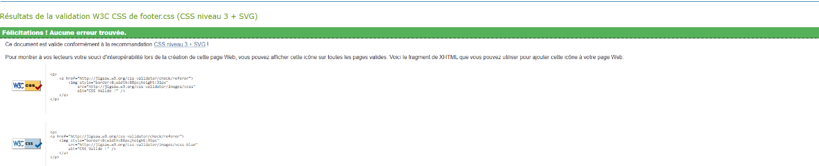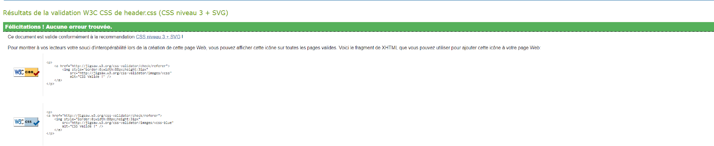Voici nos pages CSS sans erreurs :

Voici nos pages html avec quelques erreurs :

Contact.html :

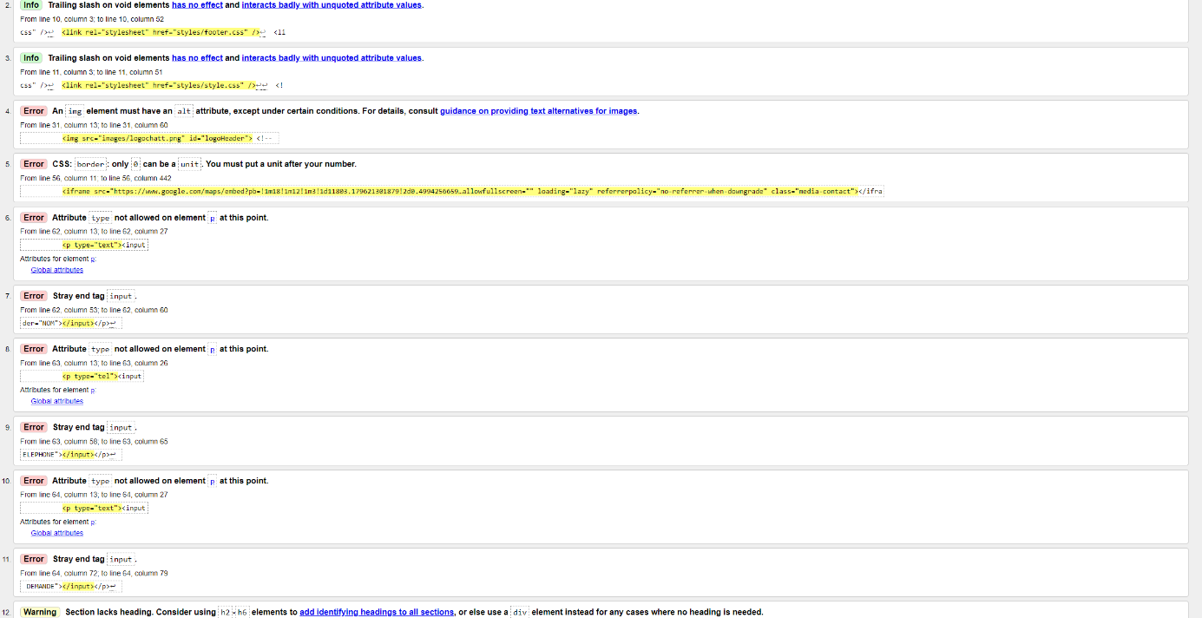

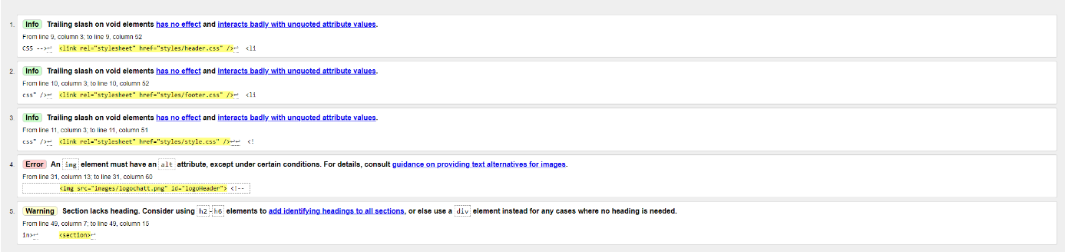Accueil.html :

Index.html :

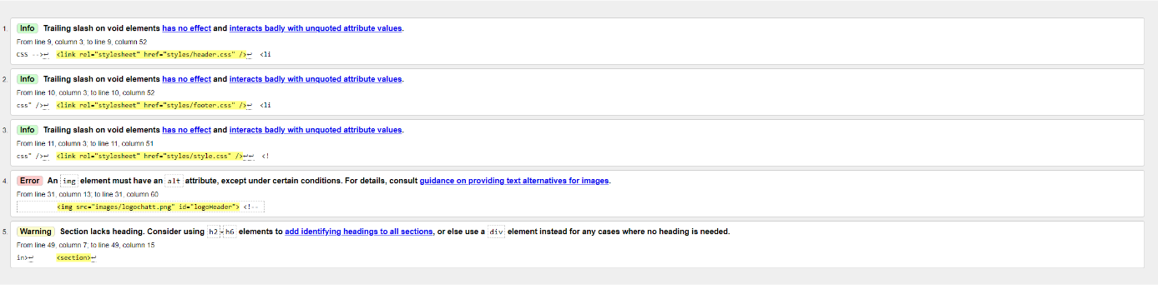

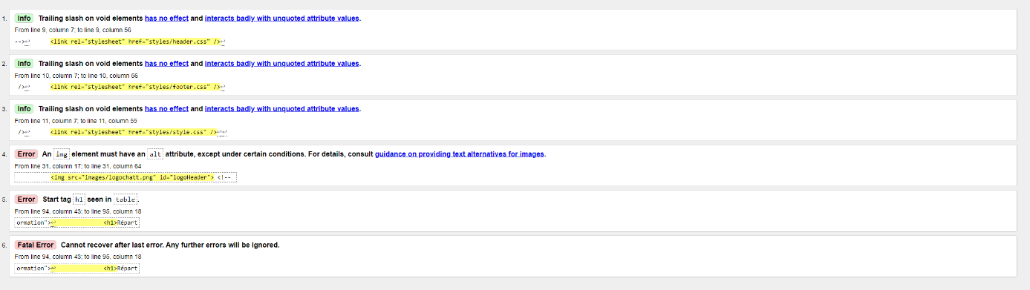Formation.html

## Répartition du travail :

* Tout d’abord, nous avons convenu de travailler sur le site Replit afin de pouvoir demander l’avis de chacun à chaque modification et ainsi avoir la meilleure cohésion d’équipe possible. Nous nous sommes répartis les tâches de travail sur les pages, Thomas a réalisé les plans des pages ainsi que le texte. Tandis que Loup s’est occupé de mettre en forme le plan avec le CSS et les références avec les balises.
* Thomas :

Footer

Page Accueil

Page Formation

Rapport

Texte

* Loup :

Header

S’est occupé principalement des pages index et contact. Il a cependant repris les autres pages pour vérifier et aider lors de problèmes.

CSS

Tableau de la page Formation